Mobilitás és környezet: a jövőbe mutató járműiparról tartott konferenciát a Széchenyi István Egyetem
Újabb állomásához érkezett a tizenegyedik éve megrendezett Felsőoktatási Társadalmi és Gazdasági Együttműködések Konferencia a győri Széchenyi István Egyetem Közúti és Vasúti Járművek Tanszéke, valamint Járműipari Kutatóközpontja szervezésében. A „Mobilitás és környezet” címet viselő kétnapos tudományos esemény idén a jövőformáló járműipari kutatásokra fókuszált.
A Széchenyi István Egyetem 2013 óta a Magyar Tudomány Ünnepéhez kapcsolódva rendezi meg a Felsőoktatási Társadalmi és Gazdasági Együttműködések Konferenciát, amelynek célja a felsőoktatási, az ipari és a közszféra közti hatékony párbeszéd támogatása. A tudományos fórum idén a „Mobilitás és környezet – Jövőformáló járműipari kutatások” címet kapta, fókuszában a fenntarthatóság, a közlekedésbiztonság és az élenjáró technológiai újítások álltak.
Az eseményt a Széchenyi-egyetem Járműipari Kutatóközpontja, valamint Közúti és Vasúti Járművek Tanszéke rendezte meg november 4–5-én. Prof. dr. Lakatos István tanszékvezető, a konferencia egyik szervezője kiemelte: fontos, hogy a felsőoktatás kiváló együttműködéseket ápoljon az ipar, a gazdaság és a társadalom szereplőivel.
„Ez a fórum egy aktuális helyzetképet vázol fel. Idén a közúti és kötöttpályás mobilitás témáján belül a közlekedés előremutató területeit helyeztük fókuszba, de terítékre került a közlekedésbiztonság rendészeti, hatósági és műszaki oldala is” – fejtette ki.
Az intézmény kutatásért és innovációért felelős elnökhelyettese, prof. dr. Bokor József köszöntőjében a mobilitást a mai világ egyik legizgalmasabb kutatás-fejlesztési területeként említette, különös tekintettel a járműipar teljes megújulásának kihívásaira.
„A Széchenyi István Egyetem élen jár az autóipari kutatásokban, az autonóm járművek fejlesztésében, illetve a mesterséges intelligencia alkalmazásában – mindazon témákban, amelyek a mostani konferenciának is keretet adnak” – húzta alá.
Az eseménysorozat jelentőségét hangsúlyozta a Magyar Kereskedelmi és Iparkamara frissen megválasztott alelnöke, a Győr-Moson-Sopron Vármegyei Kereskedelmi és Iparkamara elnöke, Pintér-Péntek Imre is.
„Győrben kézenfekvő a mobilitásról beszélni, hiszen megyénkben a gazdaság különösen kitett a járműiparnak. A téma mindannyiunkat érint, mert a mobilitási kutatások meghatározzák a jövőnket” – fogalmazott.
A kétnapos konferencián a közlekedés és a járműfejlesztés számos kérdését megvitatták a résztvevők. Az előadók között olyan jelentős ipari, kutatói és köztestületi szereplők voltak jelen, mint a BKV Zrt., az Országos Rendőr-főkapitányság, a HUMDA Magyar Mobilitás-fejlesztési Ügynökség Zrt., a KTI Mobilitási Kutatóközpont, a GYSEV Zrt. vagy épp a Porsche Hungaria. A rendezvényen emellett szó esett az egyetem legfrissebb mobilitási kutatásairól is például az üzemanyagok, a belsőégésű motorok vagy az e-kuplung-fejlesztés terén.
Sajtókapcsolat:
- Hancz Gábor, igazgató
- Kommunikációért és Sajtókapcsolatokért Felelős Igazgatóság
- +36 96 503 400/3788
- hancz.gabor@sze.hu
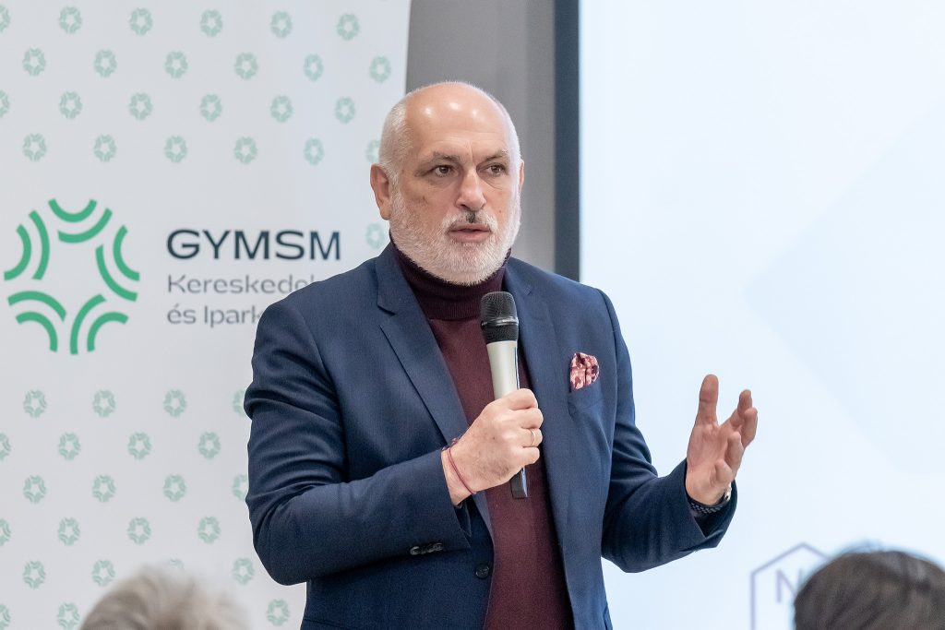 | © Fotó: Adorján András/Széchenyi István Egyetem
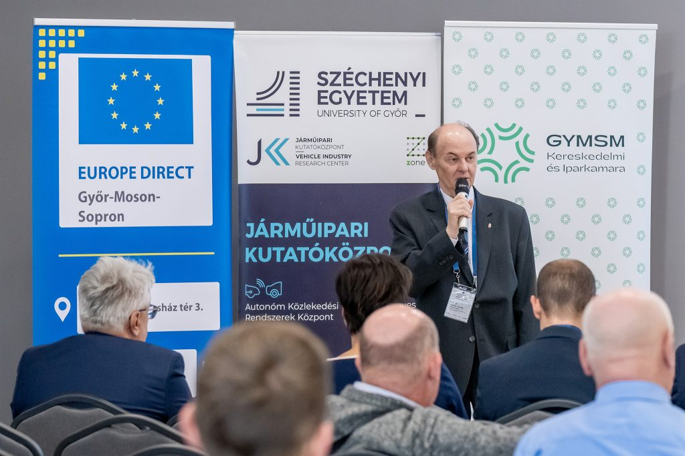 | © Fotó: Adorján András/Széchenyi István Egyetem
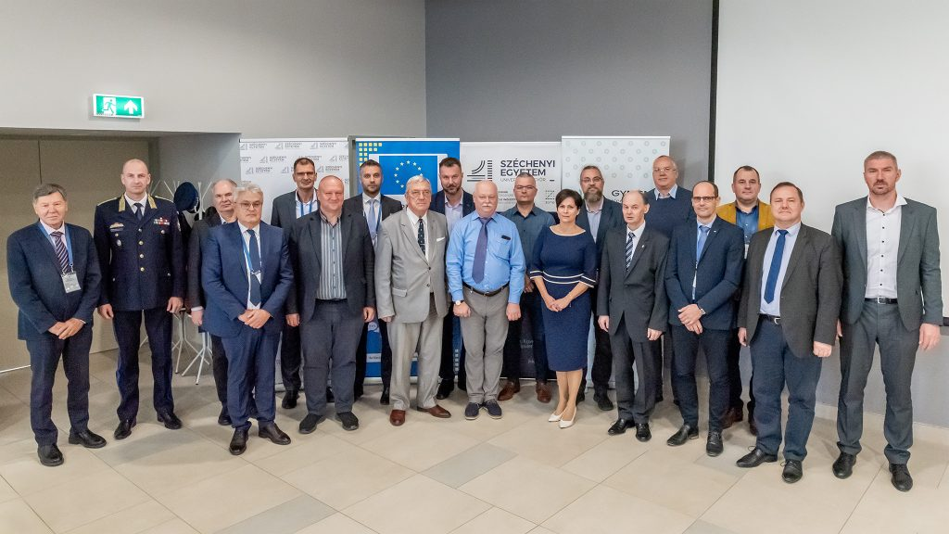 | © Fotó: Adorján András/Széchenyi István Egyetem
Eredeti tartalom: Széchenyi István Egyetem
Továbbította: Helló Sajtó! Üzleti Sajtószolgálat
Ez a sajtóközlemény a következő linken érhető el:

